ユース委員会企画
全国大会参加者交流会in別府
２０２３年７月１日（土）２日（日）大分県別府市において社会福祉士会
全国大会が開催されます。
ユース委員会では、全国大会参加者に向け交流会を企画しました。
1日目大会終了後、参加者同士集まって交流を深めましょう
こんな方ぜひご参加ください
★久しぶりに飲食を交えた交流がしたい
★大会での学びを共有したい
★とにかく話したい
【日 時】２０２３年 ７月 １日（土） １９：００～２１：００
【場 所】全国大会会場近く
【参加費】５，０００円（当日徴収いたします）
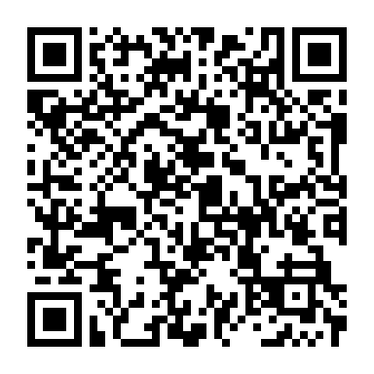
【対象者】全国大会参加者
【申込方法】右記QRコードよりお申し込みください。
【申込締切】２０２３年 ６月２０日（火）
※詳細は改めてご連絡いたします。
おひとりの参加でも大丈夫ですよ。社会福祉士の仲間同士話に花が咲くこと間違いなし！

全国大会に参加して会員同士繋がりましょう♪
【お問合せ先・申込先】
公益社団法人福岡県社会福祉士会 事務局 﨑村
〒812-0011 福岡市博多区博多駅前3-9-12 アイビーコートⅢビル5F
TEL 092-483-2944 FAX 092-483-3037
E-mail info@facsw.or.jp

